05.04.2014 UA1CEG/p в лесах- полях QRP/p.
(«Приятель-12», 14 мГц, 2 ватта, Delta.)

Погода… из серии «Могла быть и лучше!».
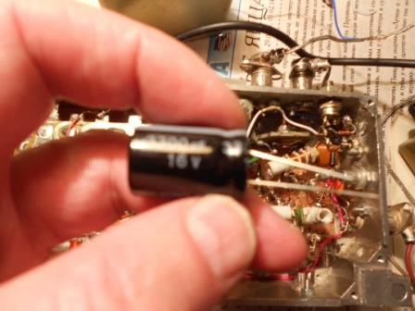
Весьма любимое занятие- добавлять в рабочую конструкцию всякие дополнения- блокирующие конденсаторы, электролитические и т.п.
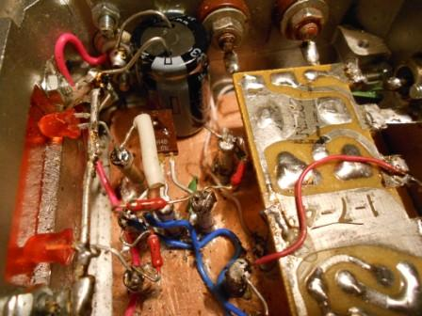
Впаял конденсатор в цепь питания, пусть будет в работе…
QRP марафон идёт, есть повод выйти в леса- поля и заработать QSO в таблицу марафона!
Со стационара, тоже конечно можно… но, по моим критериям, как говорил один литературный герой- «Низкий класс!».
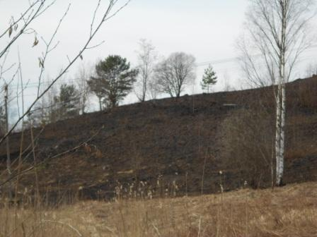
Высотка, с сожжённой травой, мне туда. Ветер свистит капитально. Довольно холодно…
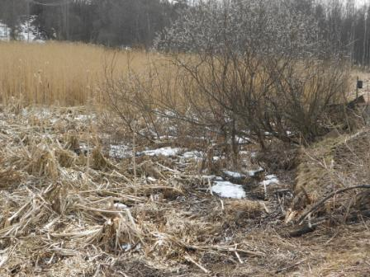
В низинах и на северных склонах мокро, ни трава, ни камыши не загорелись.
Надо сказать, что от сжигания травы природе никакого серьёзного вреда быть не могло- насекомых ещё нет, молоденькой травы нет, только пожаро- опасность, одна оттяжка антенны отгорела…
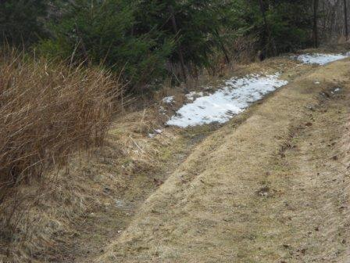
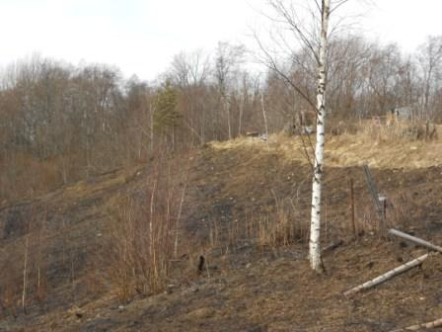
Пришёл, «пятачок» с несгоревшей травой- это мой «шек»…
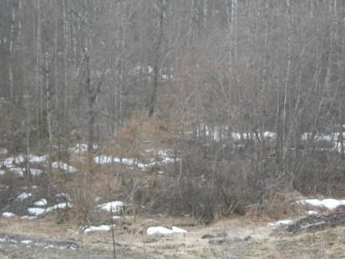
Вид с высотки…

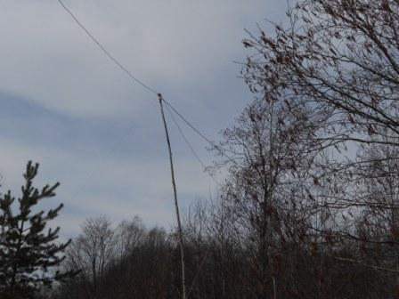
Ветер кошмарный! Работать в эфире на открытом месте и не рассматриваю. Даже просто свист в проводах мешает капитально. А холод…
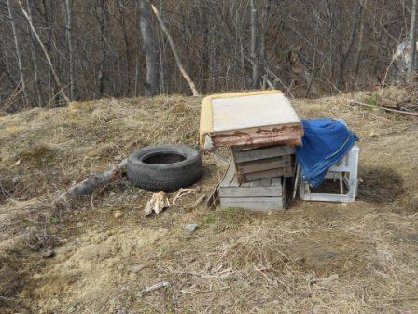
Тяжеленный линолеум , которым я укрываю «летнюю позицию» унесло, как пушинку.
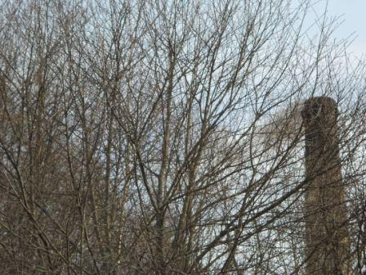
Забегая вперёд, фото, сделанное при возвращении домой- это дым из трубы, при относительном затишьи!
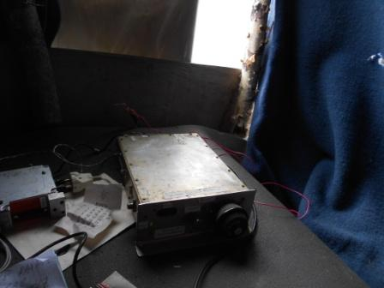
Забиваюсь в вигвам, одеяло, которое я, летнее настроение знаете- ли, забросил на крышу, опускаю обратно . Надо бы ещё и плёнку опустить, задувает всё-таки, как никак! Но, плюю на это дело, руки замёрзли, переживу…
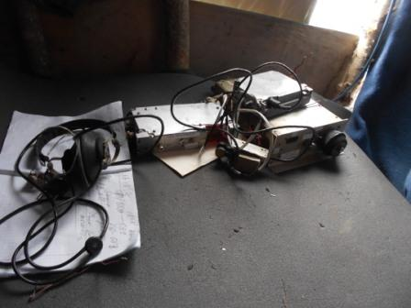
В полном соответствии со своим «стилем», бесцеремонно вытряхиваю радио из сумки.
Задувает, но терпимо.
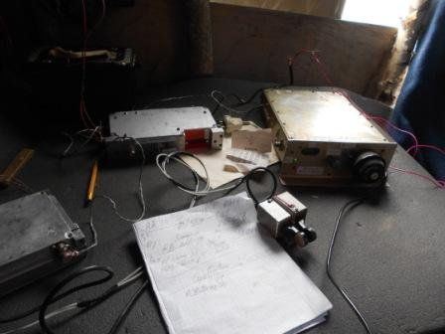

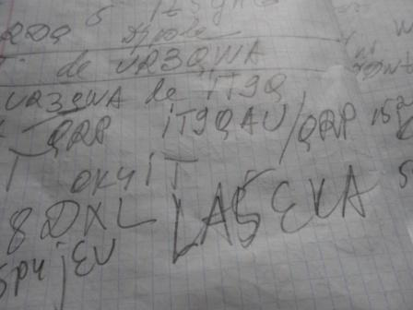

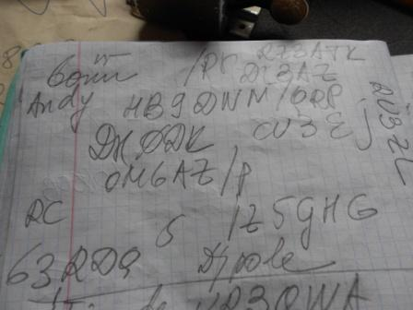
Сегодня мои постоянные ехидные замечания по поводу активности на QRP частотах, безосновательны!
HB9DWM/QRP (меня не услышал)
IT9QAU/QRP (меня не услышал)
Ещё пару QRP станций я не запомнил, но тоже меня не услышали. Но, хотя бы- на QRP частоте были QRP станции!
Затратив на «QRP-попытки» время, которое позволило моё терпение к безответным вызовам, я, перефразируя литературного героя мысленно произнёс: «QRO нам поможет!»
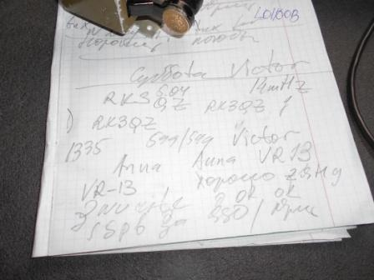
Моментально отвечает Виктор RK3QZ. С превеликим удовольствием пообщались. В очередной раз мой RDA никакого удивления не вызвал. Да и неудивительно, в нашем районе этак 30, а то и более, активно работающих в эфире коротковолновиков.
Раза 2 я кому-то из иностранцев свой RDA LO-23 в список добавлял. Но, это за несколько лет работы в эфире…
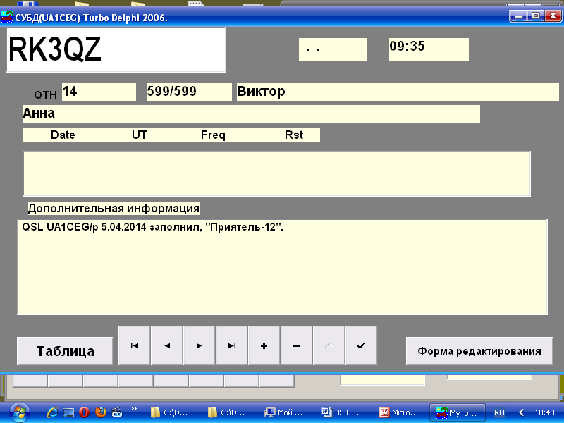
C Виктором встречаемся впервые…
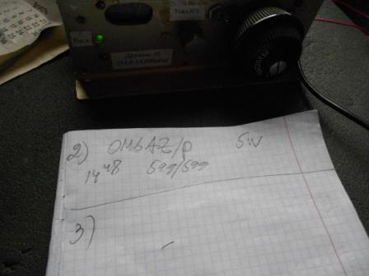
OM6AZ/p- классный оператор! Дело в том, что его почему-то звали массово, и он мои 2 ватта квалифицированно выхватил из толпы. А вот 5 ватт, или 15 у него я так и не уточнил, просто было неудобно переспрашивать, вернее не неудобно, а невозможно, на частоте началась свалка!
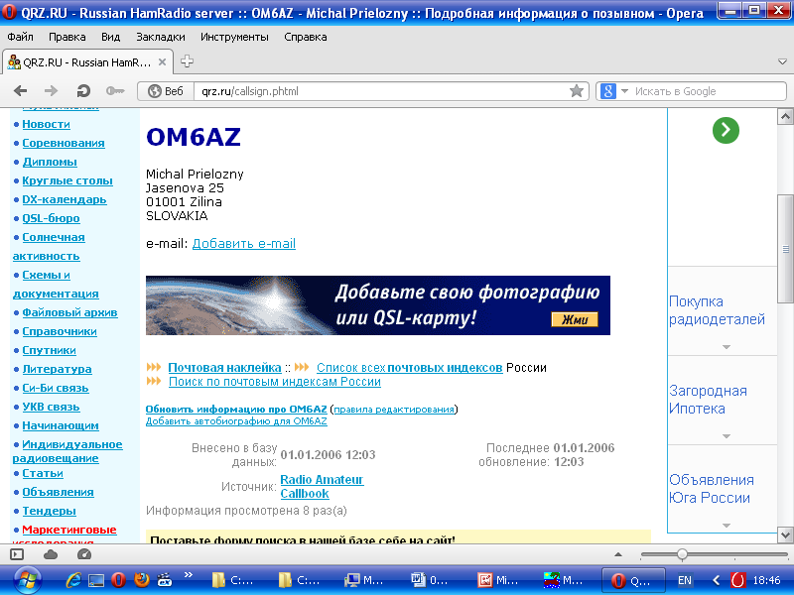
Что так народ рвался провести QSO с OM6AZ/p я так и не понял… Мне понятно- 2*QSO/p двусторонняя связь в полевых условиях. Но, коллегам виднее.
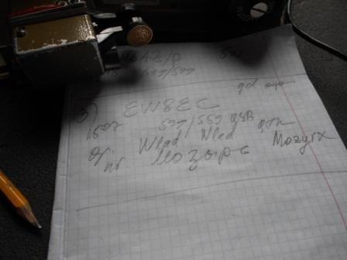

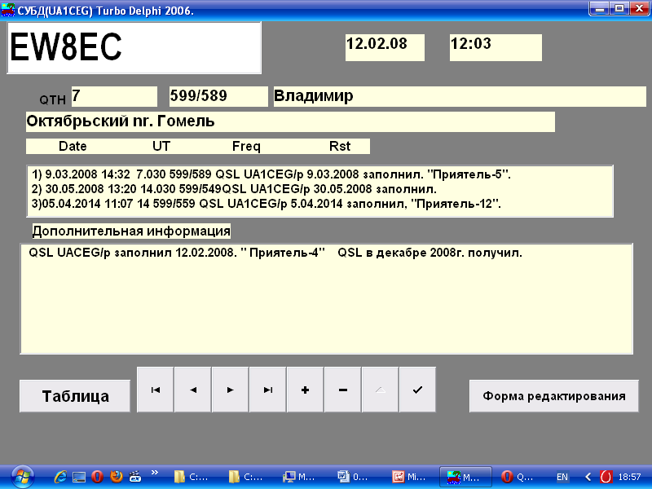
Тут без проблем, старые знакомые…
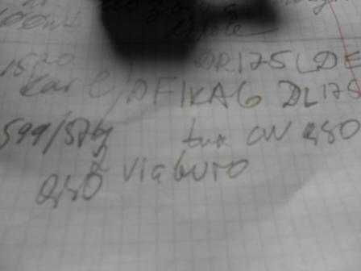
DR175LDE op Karl/DF1KAG.
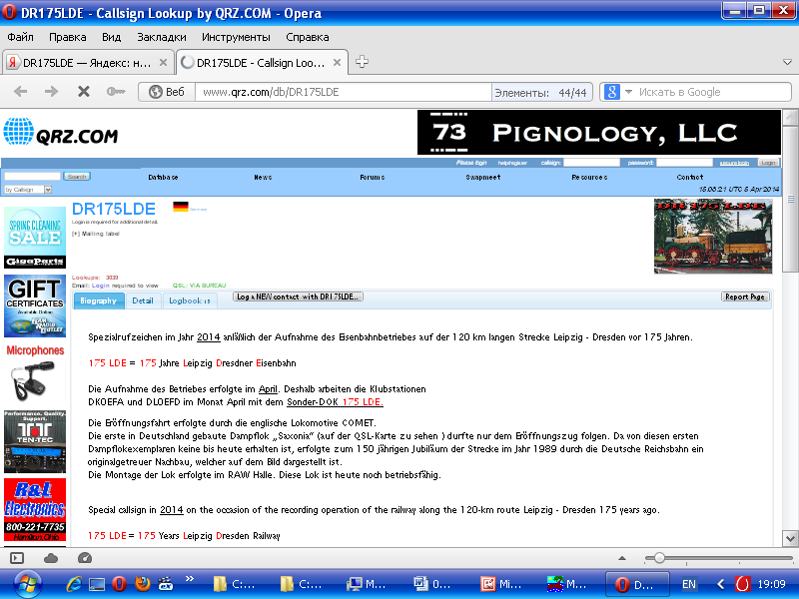

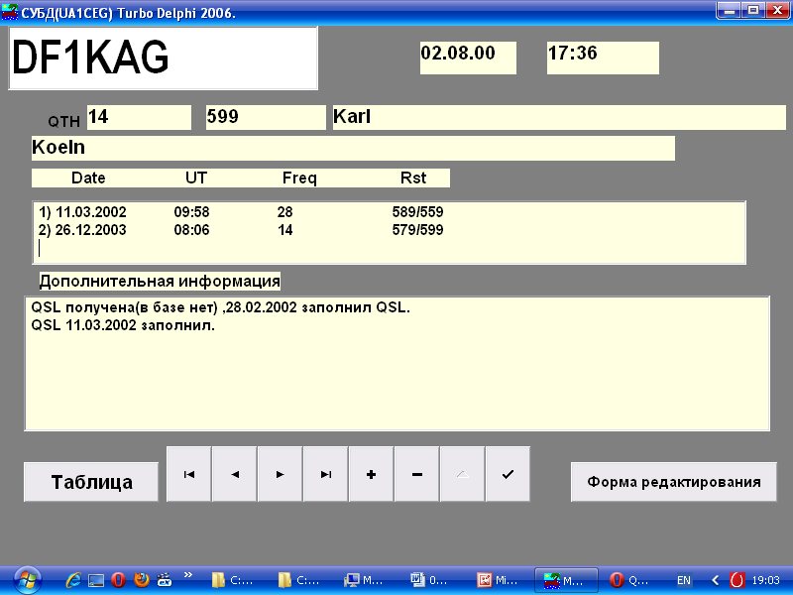
Прекрасное QSO! Редкий случай, когда я чётко знал, что с Карлом DF1KAG в эфире мы встречались. Как я, используя вбитые в меня покойной мамой, учительницей немецкого языка, знания прочитал- оказывается DR175LDE в честь 175- летия железной дороги Лейпциг- Дрезден. Поговорили с Карлом подробнейшим образом. У них тепло…
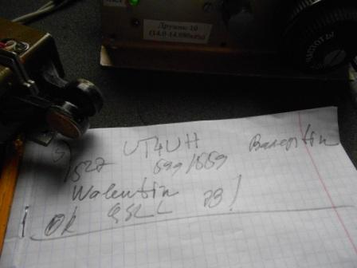

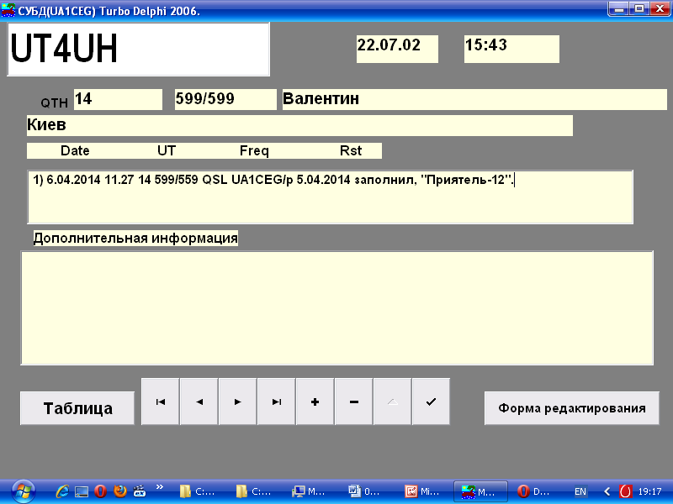
Здесь, почему-то, я точно помнил, что встречались и позывной знакомый. Между тем встречались добрых 12 лет назад…
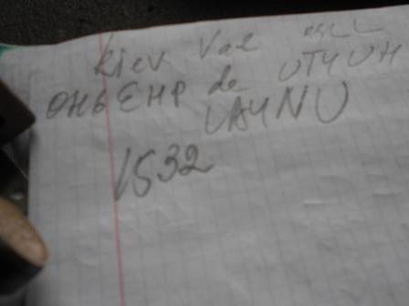
Ба, какие люди!!! Слышу CQ de UA4NA, CQ de UA4NU… Увы, Евгения я не дозвался.
Жаль, жаль… Так было бы приятно поздороваться!
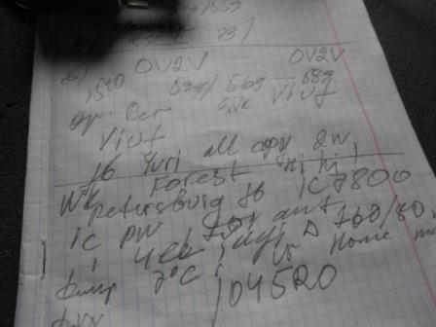
К этому времени я замёрз, поленился скинуть с крыши вигвама плёнку, закрывающую вход, поэтому решил, что после этого QSO сворачиваю радио и убываю. Но, уж эта связь была подробнейшая, эту связь я и укажу в таблице QRP марафона. Per локатор знает, и на Дельту 160/80 и на Yagi 4 элемента и QRP. Но, в зачёт идёт 100 ватт, всякие «сбрасывания мощности» я никогда не признавал, да и в условиях марафона чётко указано- «сбрасывание мощности» не признаётся!
I am 57 years old, and I am a Sergent Major in the Royal Danish Air Force. (А я считал, что это финн…)
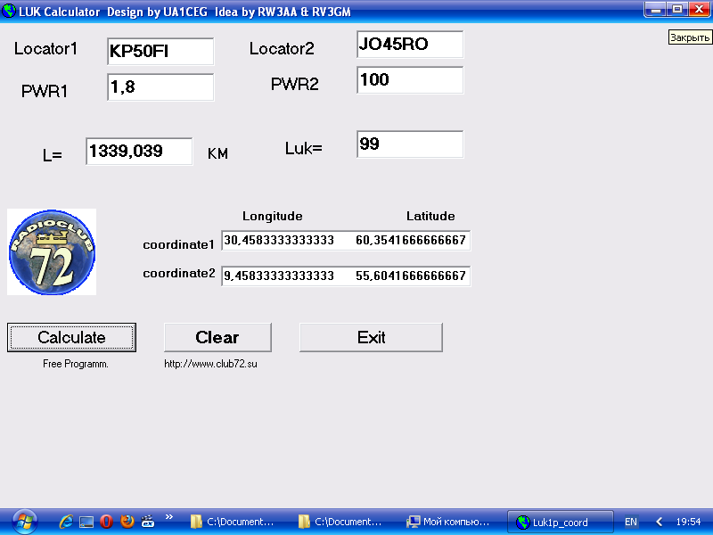
Коэффициент LUK вполне приличный.
--------------------------------------------------------------------------------------------------------
Итак, список операторов, которые приняли слабый сигнал моего 2- ваттного передатчика и провели QSO:
- RK3QZ;
- OM6AZ/p
- EW8EC;
- DR175LDE;
- OV2V;

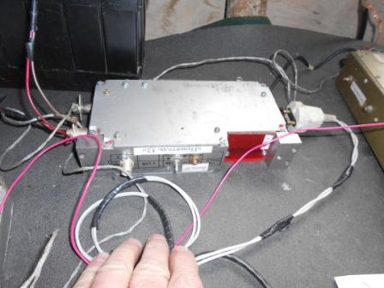

«Именинник», «Приятель-12»- можно уже не забивать голову его работой, а эксплуатировать по полной! Впервые применяю КТ-921, спасибо Володе Шаповаленко UA1CAK . Отличный транзистор, как выяснилось, при таких зверских, без преувеличении, испытаниях он не вышел из строя- и при работе без нагрузки, и при коротком замыкании выхода! Рекомендую!

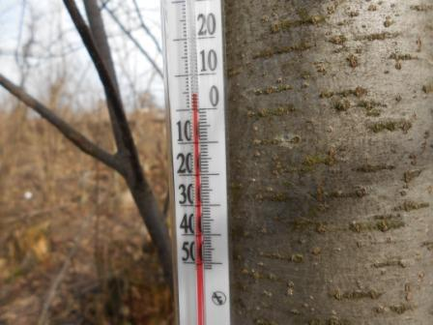
На солнышке, в тихом месте, термометр «не скупится» на тепло.

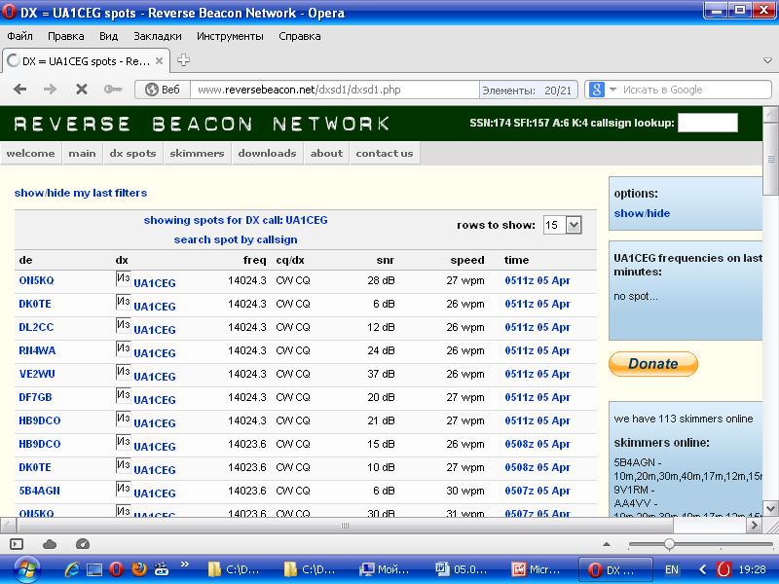
Бальзам на душу! Наконец-то скиммеры мою работу зарегистрировали.
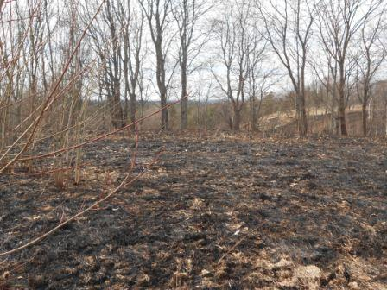

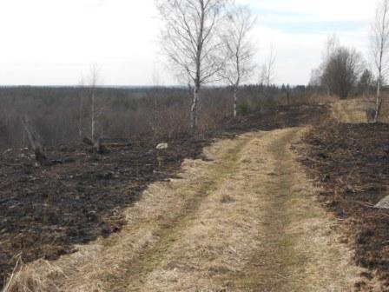

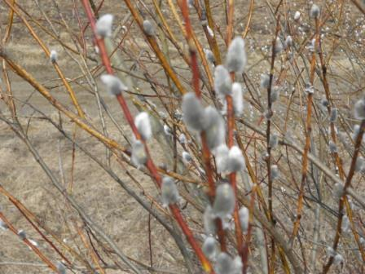

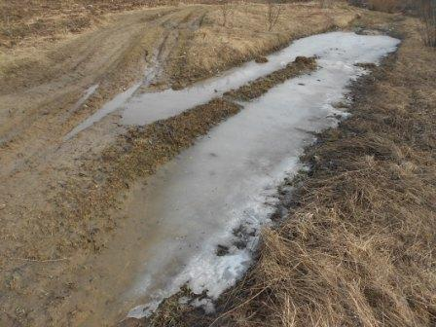
Лёд, я «на всякий случай» растянулся и грохнул радио- сумкой по земле. Да здравствует самодельное радио! Хоть бы что!!
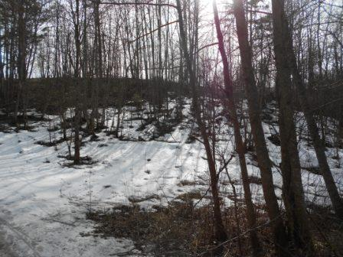
Северный склон высотки.
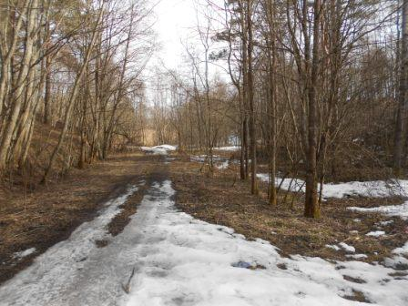
В низине. О какой пожаро- опасности для леса может идти речь?

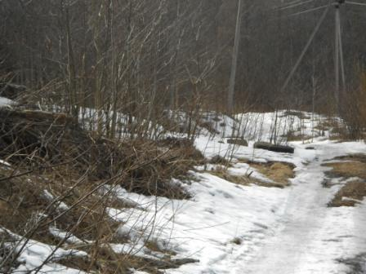

Настроение прекрасное, «Приятель-12» проверен в работе и работает нормально!
73! UA1CEG Юрий Александров, д.Гарболово. Ленинградской области, Всеволожского района.

LO23, KP50FI.

Сайт: www.ua1ceg.club72.su
зеркало: www.ua1ceg.ru

